Руководство пользователя по работе в программе ИИ-Доки
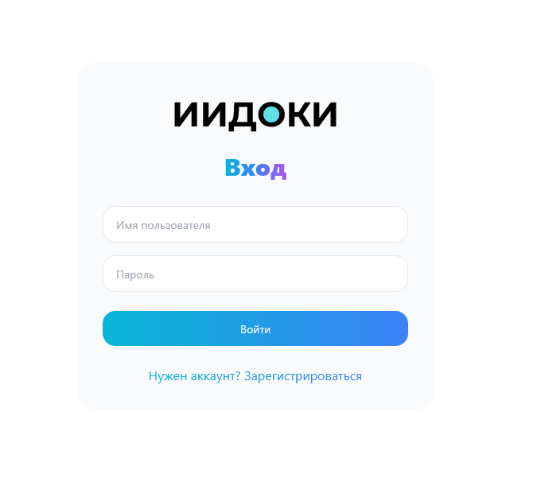
1 Вход

Наша команда самостоятельно установит на сервере для вас рабочую версию ИИ-Доки и настроит доступ к ней. Вам потребуется только залогиниться.

Войдите в учётную запись используя логин и пароль предоставленные нашей технической поддержкой.
2 Главная страница
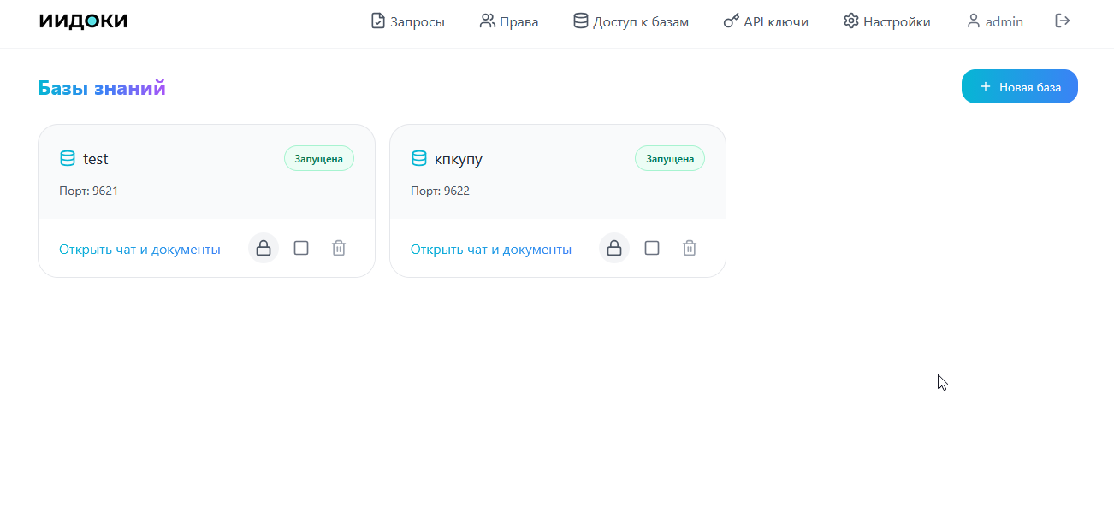
Тут вы можете управлять Базами знаний.
Разберём функционал:
Базы знаний:
Вы можете увидеть статус базы знаний: запущена она или нет. Также видно порт на котором она запущена, её имя.
Нажав на кнопку «Открыть чат и документы» вы попадаете в чат
3 Чат
1) Диалог
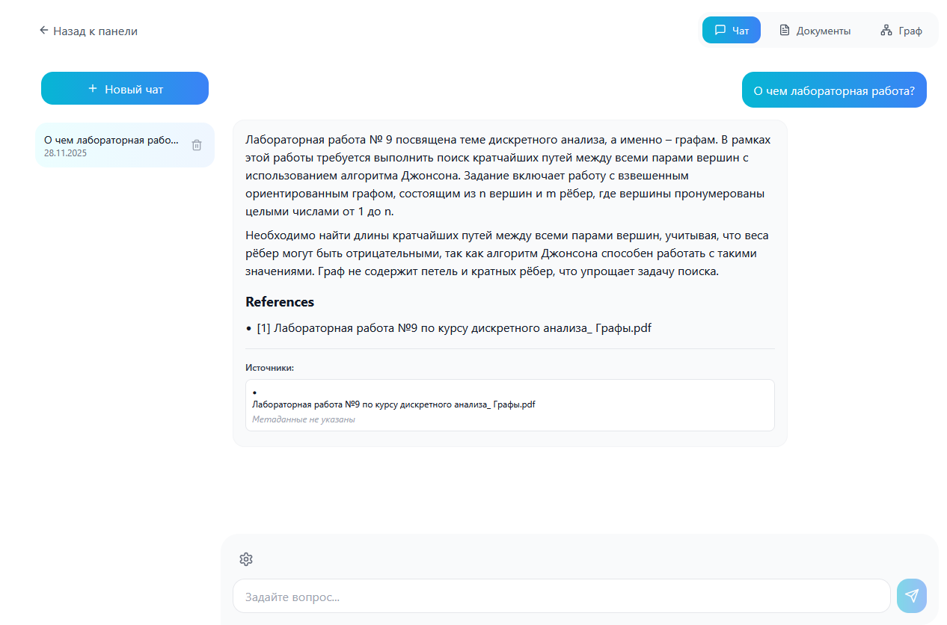
на этой странице вы можете вводить текст и вести диалог с ЛЛМ агентов, который будет давать ответы на основе информации которая загружена в Базу знаний.
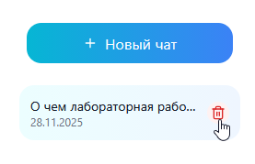 Можно создать новый чат, либо удалить один из имеющихся.
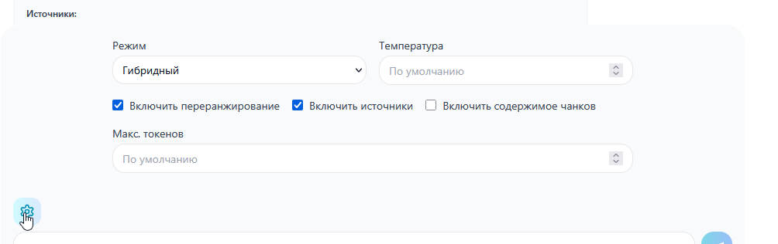
В настройках можно выбрать Режим.
Локальный: Фокусируется на информации зависящей от контекста.
Глобальный: Использует глобальную базу знаний
Гибридный: Совмещает Локальный и Глобальный типы поиска.
Нативный: Использует базовый поиск данных без продвинутых методов.
Смешанный: Использует Граф Знаний и векторный поиск.
Параметр температура (по умолчанию 0) задаёт случайность ответов, 1.0 самое высокое значение для этого параметра.
Можно включить показ источников, переранжирование. Переранжирование оптимизирует систематизацию информации при каждой попытке поиска.
Возможно включить показ содержимого найденных чанков и ограничить максимальное потребление токенов.
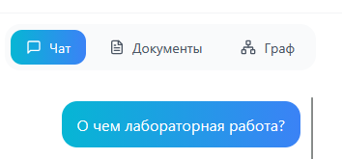
Давайте перейдём к следующим разделам:
2) Документы
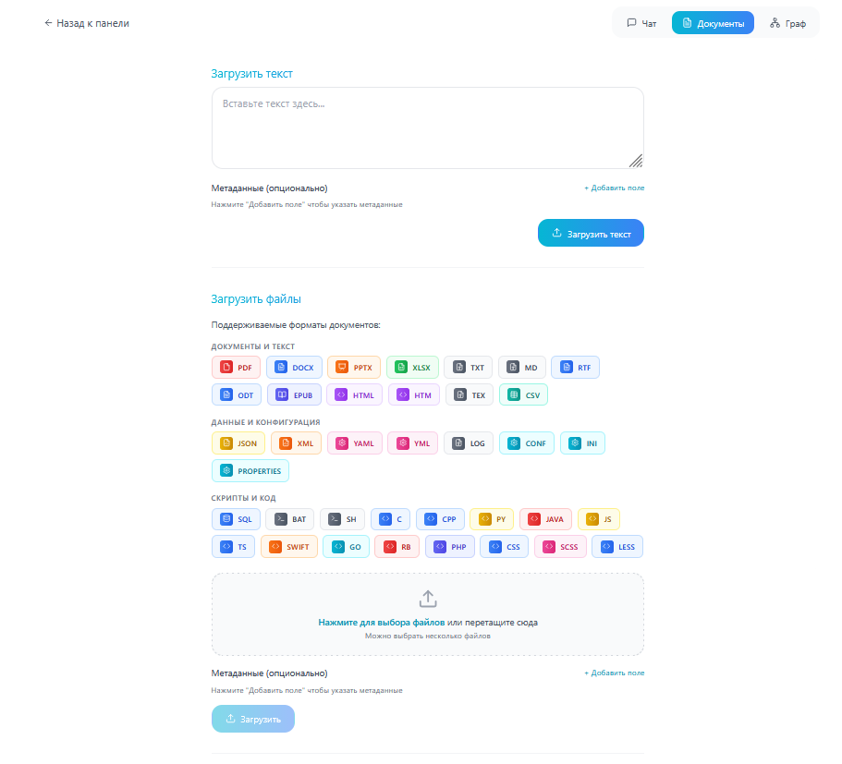
Здесь вы можете загрузить документы указанных форматов, либо текст.
Если хотите загрузить текст то скопируйте его в указанное поле и нажмите «Загрузить текст».
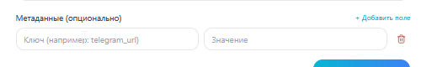
При этом есть возможность добавить метаданные к тексту который грузите.
Также можете выбрать файлы и перетащить их в указанное окно для загрузки, либо нажать на окно и выбрать файлы у себя на комптютере.
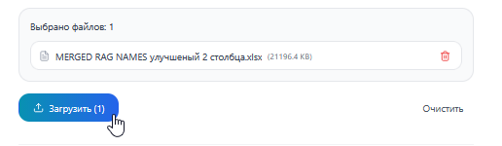
Нажмите загрузить, после этого файлы добавятся в Базу знаний.

В самом низу страницы можно посмотреть статусы загруженных документов:
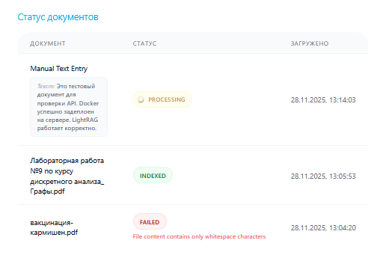
3) Граф
Это визуальная репрезентация того, как в Графе сохранены данные, какие между ними взаимосвязи. Это то как ИИ видит и понимает содержание документа.
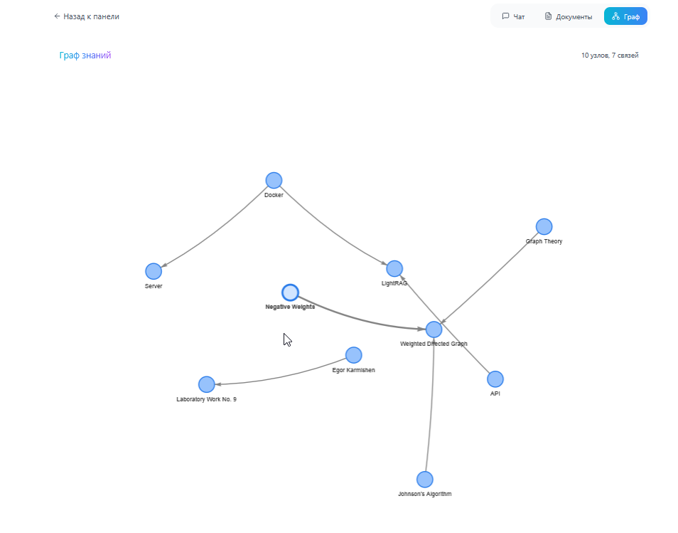
4 Запросы

Здесь вы можете одобрить запросы пользователей на регистрацию, которые были созданы нажатием по кнопке «Нужен аккаунт? Зарегестрироваться»
5 Права
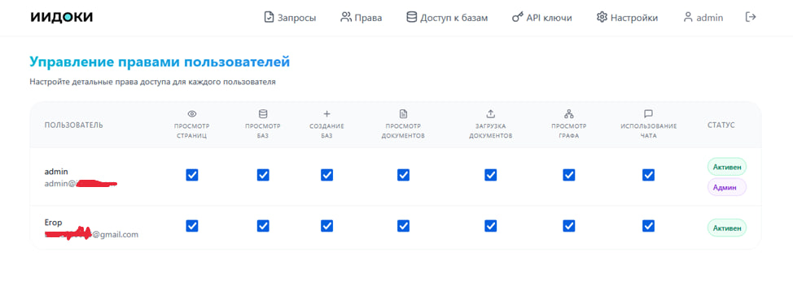
Тут вы можете выдать или убрать права зарегистрированным пользователям.

6 Доступ к базам
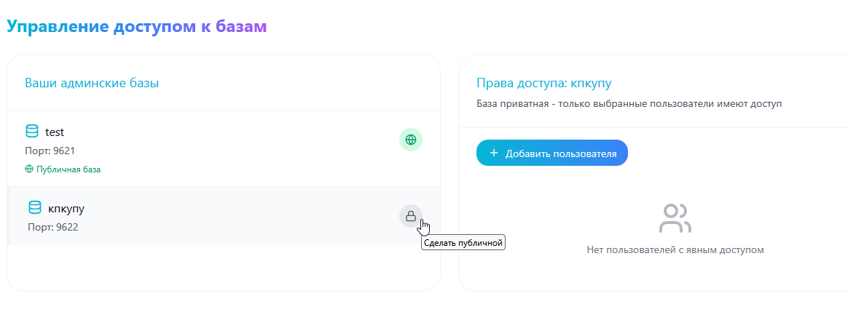

На этом экране вы можете выбрать базу нажатием по ней в левом меню и добавить в правом меню пользователя, чтобы он мог ею пользоваться.
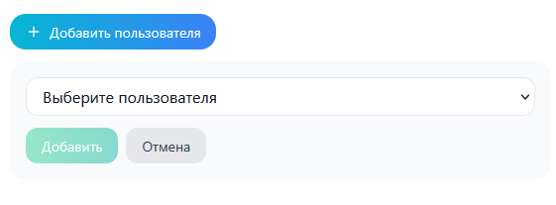
Также нажав на кнопку с замком, вы можете сделать базу публичной и доступной для всех пользователей программы ИИ-Доки.

7 API ключи
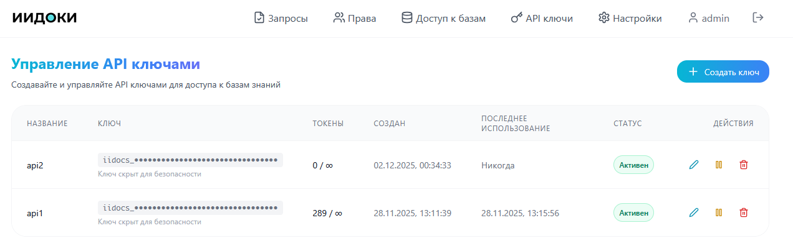

В данном меню вы можете управлять API ключами.
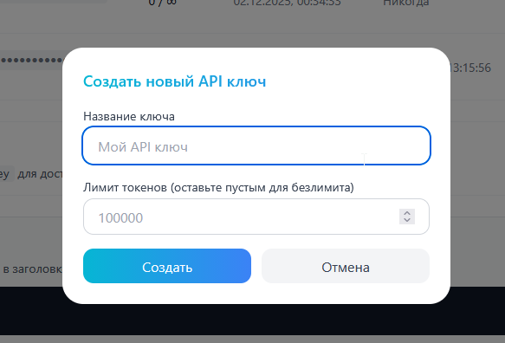.
Вы можете создать ключ, задав ему название и максимальный лимит токенов.
При помощи этого ключа становится возможным использование по API программы ИИ-Доки.
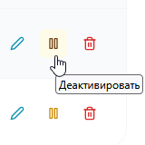
Возможно редактирование, приостановление работы ключей и их удаление.
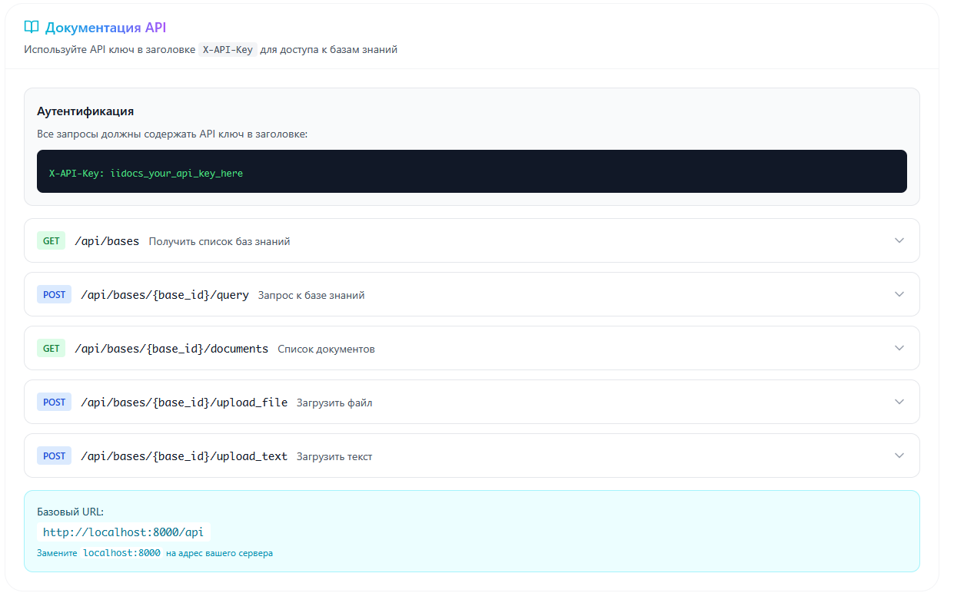

Снизу страницы находится документация по использованию API с подробными объяснениями как применять команды.
8 Настройки

Здесь вы можете настроить провайдера ЛЛМ и провайдера эмбеддингов
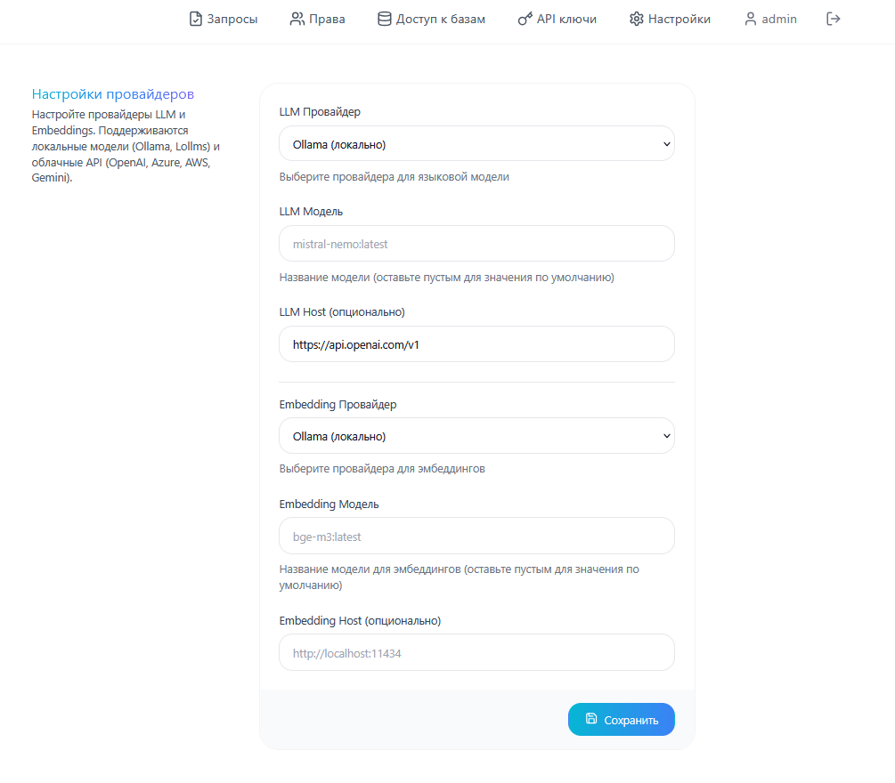
Доступны различные опции от локальный моделей, до привычных всем OpenAI.
Пользователь может использовать модели которые у него уже находятся в инфраструктуре.
9 Завершение
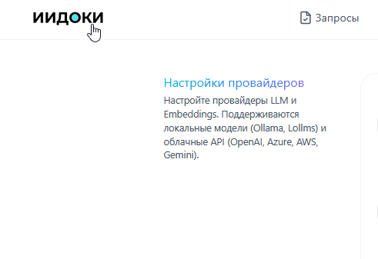
В каком бы окне вы не находились, вы всегда можете нажать на логотип ИИ-Документов чтобы попасть на главную страницу.
Надеемся, что ответили на все ваши вопросы! Приятного пользования!

_____________________________________________________________________________
# Локальный запуск IIDOCS (Запасной метод, при желании или необходимости самостоятельно установить у себя ПО)

## Требования

- Python 3.11+
- Node.js 18+

## Запуск

### Backend

```bash
cd backend
source venv/bin/activate
python main.py
```

→ http://localhost:8000

### Frontend

```bash
cd frontend
npm run dev
```

→ http://localhost:5173

## Вход

- **Логин:** `admin`
- **Пароль:** `admin`

## Первоначальная настройка

После входа перейди в **Настройки** и выбери провайдеров:

| Настройка | Значение |
|-----------|----------|
| LLM Провайдер | OpenAI |
| Embedding Провайдер | OpenAI |
| API Ключ | Вставить свой OpenAI ключ (sk-...) |

Остальные поля оставить по умолчанию.

## Полный сброс

```bash
# Остановить всё
lsof -ti :8000 -ti :5173 | xargs kill -9

# Удалить данные
rm -f backend/data/iidocs.db
rm -rf backend/backend/workspaces/*

# Запустить заново
```

## Остановка

`Ctrl+C` в терминалах с backend и frontend

